**Projeto Sistema de Ouvidoria**

**Especificação de Tela**

**Associar Usuário ao Perfil**

**Versão 0.05**

HISTÓRICO DE REVISÃO

|  |  |  |  |
| --- | --- | --- | --- |
| Data | Versão | Descrição | Autor |
| 27/05/2014 | 0.00 | Criação do documento. | Maria Luiza Passini |
| 02/06/2014 | 0.01 | Atualização conforme reunião realizada no dia 29/05. | Maria Luiza Passini |
| 17/06/2014 | 0.02 | Revisão do documento. | Carolina Figuerêdo Guimarães |
| 23/06/2014 | 0.03 | Atualização do documento. | Maria Luiza Passini |
| 30/06/2014 | 0.04 | Atualização do documento conforme alterações da Equipe de Qualidade. | Reyla Rosa |
| 31/07/2014 | 0.05 | Atualização conforme parecer técnico da RSI do dia 24/07/2014. | Maria Luiza Passini |

SUMÁRIO

1. INTRODUÇÃO 4

2. Detalhamento da Apresentação 4

2.1 Usuários / Atores 4

2.2 Associar Funcionalidade ao Perfil 4

2.2.1. Tela de Associação de Perfil 4

1. INTRODUÇÃO

O objetivo do documento é especificar as interfaces de Telas do sistema e definir os tipos de campos, tamanho, obrigatoriedade e regras de apresentação que compõem cada Tela.

1. Detalhamento da Apresentação

O sistema deve apresentar as funcionalidades para que possam ser associadas ao perfil dos usuários já cadastrados. De acordo com a funcionalidade será permitida a seguinte ação: Incluir

A seguir, são apresentados os documentos para referência:

-Especificação de casos de uso Gerenciar Perfil;

-Documento de Regra de Negócios.

* 1. Usuários / Atores

Usuário Interno: usuários do STJ com perfil de administrador, responsável pela inclusão, alteração e exclusão dos registros das funcionalidades.

* 1. Associar Usuário ao Perfil

2.2.1. Tela de Associação de Perfil

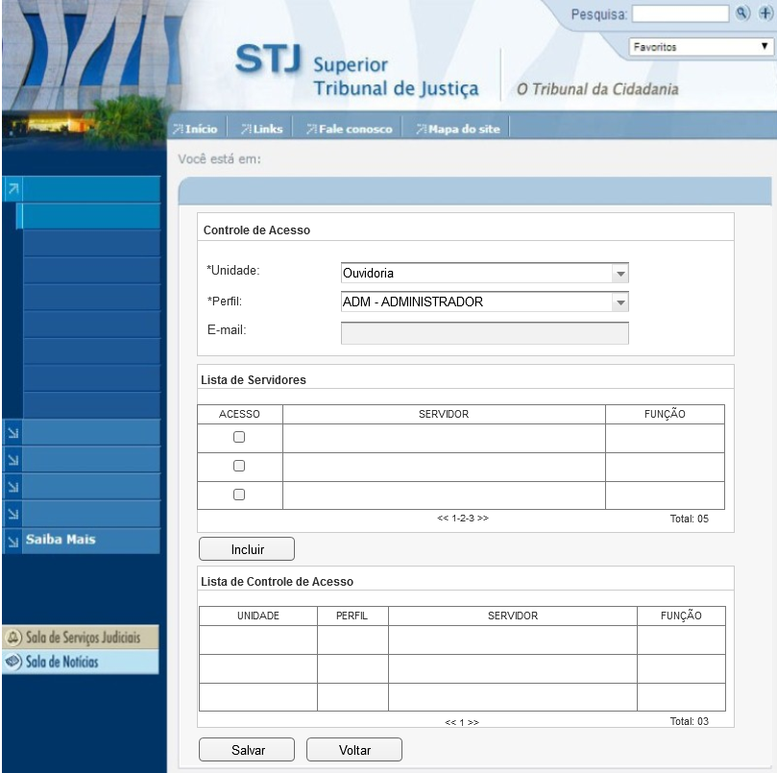

Figura 1 - Tela de Associação de Perfil.

1. Regras de Apresentação

Será apresentada uma lista de todos os usuários por Unidade e a lista dos usuários associados ao perfil na mesma tela para facilitar a visualização. À medida que, os usuários são inseridos a Lista de Usuários Associados ao Perfil é atualizada.

1. Ao selecionar o "Combo Box" Unidade, o sistema apresenta todas as unidades previamente cadastradas.
2. Ao selecionar o "Combo Box" Perfil, o sistema apresenta todos os perfis cadastrados.
3. Ao selecionar o "*Check* *Box*" Acesso, o sistema associa o(s) usuários(s) da Unidade ao perfil selecionado.
4. A ordenação padrão para apresentação da lista de usuários deve ser pela coluna “Usuário” em ordem alfabética.
5. Ao clicar no botão Incluir, o sistema apresenta a Lista de Usuários Associados ao Perfil.
6. Ao clicar no botão Salvar, o sistema grava os dados.
7. Ao clicar no botão Voltar, o sistema volta para o Controle de Acesso da Tela de Associação de Perfil sem a opção de .
8. Exceções

Não se aplica.

1. Itens de Controle

|  |  |  |  |  |  |  |  |  |  |  |
| --- | --- | --- | --- | --- | --- | --- | --- | --- | --- | --- |
| **Item** | **Descrição** | **Informação BD** | **Máscara** | **Obrigatório** | **Valor Padrão** | **Editável** | **Domínio** | **TabOrder** | **Evento** | **Ação** |
| *1* | *Combo box Unidade* | *N/A* | *N/A* | *S* | *N/A* | *N/A* | *Lista de Unidades* | *1* | *Selecionar* | *Recupera as unidades.* |
| *2* | *Combo box Perfil* | *N/A* | *N/A* | *S* | *N/A* | *N/A* | *Lista de Perfis* | *2* | *Selecionar* | *Recupera os perfis.* |
| *3* | *E-mail* | *N/A* | *N/A* | *N* | *N/A* | *N/A* | *N/A* | *3* | *N/A* | *Recupera o e-mail.* |
| *4* | *Check box Acesso* | *N/A* | *Link* | *N* | *N/A* | *N/A* | *N/A* | *4* | *Click* | *Marca a ação associar usuário ao perfil ou seleciona todos.* |
| *5* | *Usuário* | *N/A* | *N/A* | *N* | *N/A* | *N/A* | *N/A* | *5* | *N/A* | *Recupera o usuário.* |
| *6* | *Função* | *N/A* | *N/A* | *N* | *N/A* | *N/A* | *N/A* | *6* | *N/A* | *Recupera a função.* |
| *7* | *Total* | *N/A* | *N/A* | *N/A* | *N/A* | *N/A* | *N/A* | *7* | *N/A* | *Totaliza o número de registros da lista de usuários.* |
| *8* | *Botão Incluir* | *N/A* | *Link* | *N/A* | *N/A* | *N/A* | *N/A* | *8* | *Click* | *Inclui o usuário na lista de associação.* |
| *9* | *Unidade* | *N/A* | *N/A* | *N/A* | *N/A* | *N/A* | *N/A* | *9* | *N/A* | *Recupera Unidade.* |
| *10* | *Perfil* | *N/A* | *N/A* | *N/A* | *N/A* | *N/A* | *N/A* | *10* | *N/A* | *Recupera perfil.* |
| *11* | *Usuário* | *N/A* | *N/A* | *N/A* | *N/A* | *N/A* | *N/A* | *11* | *N/A* | *Recupera usuário.* |
| *12* | *Função* | *N/A* | *N/A* | *N/A* | *N/A* | *N/A* | *N/A* | *12* | *N/A* | *Recupera função do usuário.* |
| *13* | *Total* | *N/A* | *N/A* | *N/A* | *N/A* | *N/A* | *N/A* | *13* | *N/A* | *Totaliza o número de registros da lista de usuários.* |
| *14* | *Botão Salvar* | *N/A* | *Link* | *N/A* | *N/A* | *N/A* | *N/A* | *14* | *Click* | *- Apresenta a mensagem de Sucesso - MSG33;*  *Grava os dados no sistema.* |
| *15* | *Botão Voltar* | *N/A* | *Link* | *N/A* | *N/A* | *N/A* | *N/A* | *15* | *Click* | *O sistema volta para a Tela Consultar Perfil* |
| Máscaras: LC – Caracteres Caixa Baixa, **UC** – Caracteres Caixa Alta, **CS** – Ignora Caixa  **CE –** Aceita Caracteres Especiais, **NE –** Não Aceita Caracteres Especiais  **CA** – Aceita Caracteres Acentuados, **NA** – Não Aceita Caracteres Acentuados  **VN –** Valores Inteiros, **VD** – Valores com Casas Decimais  **DT –** Data(dd/mm/yyyy), **MA** – Mês/Ano (mm/yyyy)  **TS –** TimeStamp (dd/mm/yyyy hh:mm:ss), **HH –** Hora (99:99),  **Link –** Link para outra Página, **URL –** Endereços Internet  Informação BD: deverá constar o ***nome do campo*** e sua respectiva ***tabela*** no banco de dados. Caso o BD ainda não exista será preenchido com o ***tamanho*** e ***tipo*** da informação. Para este último deve-se usar **A –** Alfanumérico, **N** – Numérico, **I –** Inteiro, **D –** Decimal, **TS –** TimeStamp, **DT –** Data  Não se Aplica: **N/A** | | | | | | | | | | |